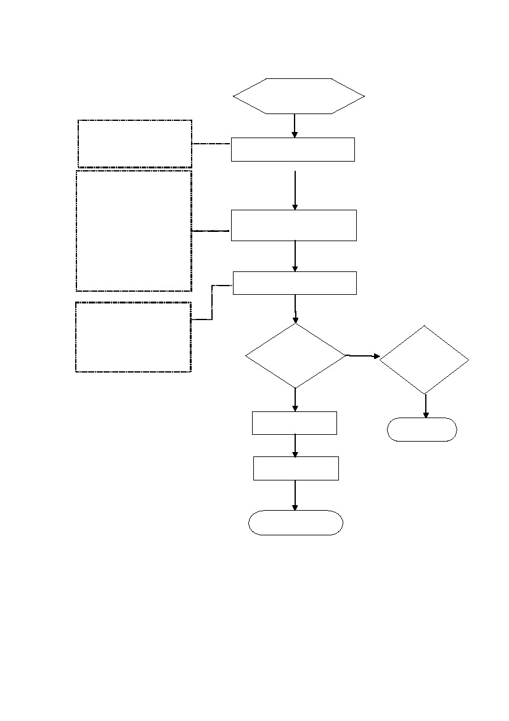
臺北縣高國中辦理輔導資源運用作業流程
資源需求
1.人力資源
2.物力、財力資源
3.警政/醫療/社福資源
4.資源彙整參用
1.人力資源：
（1）心理師、精神科醫師
（2）學校社工員
（3）家長志工、家長會
（4）外聘師資、演講講師
（5）其他
2.物力、財力資源：
（1）基金會
（2）民間單位
（3）社區資源
3.警政/醫療/社福資源
1.校務會議、行政會報、導
師會報、班週會時間全校
宣導。
2.書面張貼宣導。
3.網路訊息的張貼宣導
4.家長活動的場合宣導
資源搜尋、彙整
資源管理
（輔導組）
公開及宣導資源訊息
各單位提
出需求
是
資源轉介
否
需求
再評估
結案
資源運用
回饋與建檔
1

作業說明
項目編號
項目名稱
承辦人員
相關單位
辦理期程
辦理時間
注意事項
有關法令
辦理方式
臺北縣高國中辦理輔導資源運用作業流程
輔導處各組
學校各處室
全學年
全學年
一、輔導資源整合隨時新增、搜尋。
二、輔導資源需提供全校共同分享與運用。
臺北縣友善校園學生事務與輔導工作計畫
一、人力資源部份：
心理師、學校社工員、講座講師、家長志工、社區專長人士…等，均需
建檔，提供各處室參考應用。
二、物力、財力資源部份：
（一）瞭解地方社區組織、社福單位、法人團體、基金會、慈善團體…
等機構的服務性質，獲得所需之協助。
（二）宣導書籍、光碟、海報、傳單，依其類別、時效性進行建檔、張
貼，部份訊息或電子檔可公告於網路自由運用。
三、警政/醫療/社福資源部份：
（一）主動向所在地分局、衛生所、社福中心、少年隊…等聯繫，建立
聯絡人資訊。
（二） 瞭解社區內的醫療院所，熟悉相關青少年的門診，尤其是兒心科、
心智科、精神科等服務時段。
四、輔導資源宣導：
學校各項會議時間、集會時間、網路、書面通路、親職活動都可有效宣
導。
五、輔導資源應用：
資源分配應用過程，如有反應不佳或資源短缺之處，宜立即檢討修正或
重新搜尋。
2

